Telemundo, 22 de marzo 2022

INTENCION DE VOTO EN EL REFERENDUM CONTRA LA LUC

Según la encuesta de CIFRA terminada este domingo, el 45% de los encuestados votará por mantener la Ley de Urgente Consideración y el 41% votará por derogarla. Hay un 2% que piensa votar en blanco y otro 2% que anularía su voto. Sigue habiendo un 10% de indecisos, una proporción muy similar a la que se ha observado en las encuestas previas de todos los plebiscitos y referéndums que se han realizado desde la vuelta a la democracia.

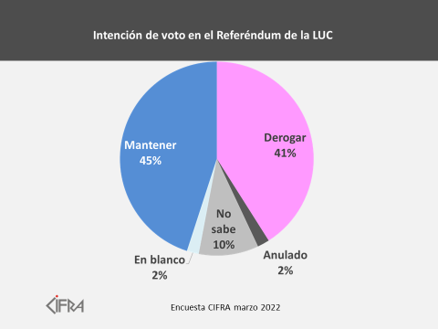

¿Cómo ha influido este último mes de campaña intensa en el clima del electorado? La posición mayoritaria, por el NO, se mantiene igual que la que se detectaba en febrero: 45% entonces, 45% ahora. La campaña ha aumentado el apoyo por el SI, que trepó del 33% un mes atrás a 41% hoy, un aumento de 8 puntos porcentuales. Es “como si” los indecisos que se decidieron lo hubieran hecho todos por el SI. Desde luego, esto no es así, ya que probablemente ha habido cambios también entre los que se mostraban decididos.

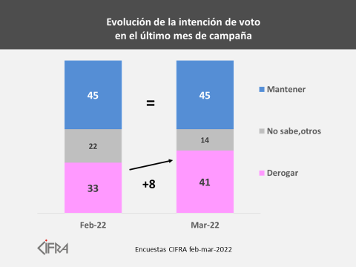

Cuando se analizan las posiciones según la edad de los votantes, el Sí tiene más apoyo entre los más jóvenes y disminuye sistemáticamente a medida que aumenta la edad. Por ahora, ni siquiera entre los más jóvenes el SI alcanzaría el 50% de los votos. Sin embargo, si en estos días parte de los jóvenes indecisos que quedan optaran por apoyar la derogación, el SI podría llegar a obtener la mayoría absoluta de los votos de los jóvenes. Pero entre los mayores de 45 años la diferencia a favor del NO es de 9 o más puntos porcentuales y, por tanto, parece difícil que cambie en la última semana. Podría suceder que el voto rosado ganara entre los jóvenes y el celeste entre los veteranos.

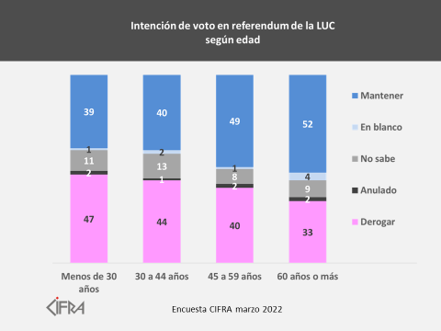
Hay otras diferencias en las posiciones respecto al referéndum, aunque no tan marcadas como la de la edad. Los hombres están más a favor del NO que las mujeres (49 y 40% respectivamente), porque hay más mujeres indecisas y más mujeres a favor del SI. Entre las decididas, una mayoría relativa (43%) apoya el SI.

También es más fuerte la posición del NO en el interior del país que en la capital (47 y 42% respectivamente, 5 puntos de diferencia). En Montevideo el SI está cerca de obtener la mayoría absoluta –obtiene hoy el 46%--, pero en el interior sólo el 37% apoya el SI, 9 puntos porcentuales menos que en la capital.

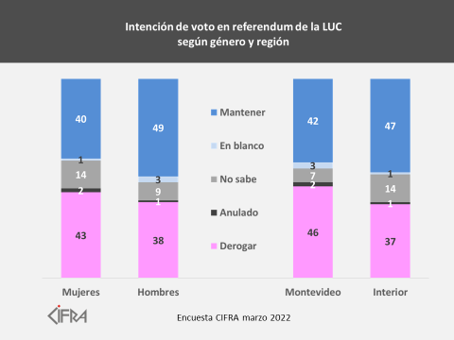

Las posiciones del electorado frente al Referéndum están cada vez más partidizadas: el 77% de los cercanos al gobierno votarán por celeste, y el 82% de los cercanos a la oposición votarán rosado. Hay disidentes en ambos grupos: el 10% de los cercanos al gobierno votará por el SI y el 8% de los cercanos a la oposición votará por el NO. Entre la gente más alejada de los partidos, los que votaron en blanco en las últimas elecciones nacionales y los que no quieren decir su voto, un cuarto votará por derogar, otro tanto por mantener o en blanco y la otra mitad está indecisa o anulará su voto.

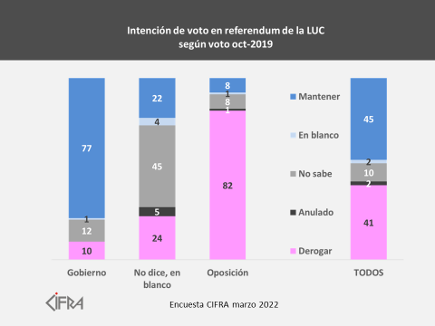

Esta encuesta muestra que la campaña ha mejorado la posición del SI, convenciendo a casi la mitad de los indecisos a que opten por derogar. Pero casi la mitad del electorado sigue estando, como ya estaba un mes atrás, a favor de mantener toda la LUC –47%, si se cuentan los votos en blanco como a favor de mantener y 48% si se excluye del cálculo a quienes piensan anular su voto.

Para que triunfe el SI, necesita más del 50% de los votos válidos. Con los datos de esta encuesta, parece difícil que los consiga, porque para ello casi todos los indecisos que quedan deberían volcarse hacia el SI. ¿Quiénes son los indecisos? Los lejanos a los partidos, pero también el 12% de quienes votaron al gobierno y el 8% de quienes votaron a la oposición. Hay más indecisos entre los jóvenes, entre las mujeres, entre los electores del interior. Esos grupos son los que hoy tienen el poder de inclinar la balanza hacia uno u otro lado, y en estos últimos días los líderes y los militantes de ambas campañas tendrán la tarea de tratar de convencerlos. El próximo domingo se verá quiénes tuvieron más éxito.

También está claro que el país sigue dividido, con una mitad algo más grande que la otra. En el Referéndum del próximo domingo gobierno y oposición volverán a medirse: cuanto más cerca del 50% vote el SI, más fuerte será la posición de la oposición en los próximos meses. Si, en cambio, el NO obtiene una mayoría absoluta, sería un voto de confianza al gobierno.

La encuesta

Esta nota presenta los resultados de una encuesta nacional telefónica (a teléfonos fijos y celulares) de CIFRA en todo el país: 1006 entrevistados entre los días 11 y 20 de marzo de 2022. El marco muestral es el censo de 2011 del Instituto Nacional de Estadística. La muestra es aleatoria estratificada por regiones y zonas de Montevideo, con cuotas de sexo y edad según su prevalencia en la población nacional. Se realizan ponderaciones adicionales según características sociodemográficas. El universo representado por la muestra es la población mayor de 18 años con acceso a teléfono fijo o celular en todo el país (urbano y rural). El margen de error máximo esperado para un 95% de confianza es aproximadamente 3,1 puntos porcentuales en más o en menos (+/- 3,1). Cuando corresponde, se compara con datos de encuestas anteriores de CIFRA, con características técnicas similares.

El texto de la pregunta formulada a los encuestados es el siguiente:
- El próximo 27 de marzo habrá que votar en el Referéndum que plantea derogar algunos artículos de la LUC. El voto es obligatorio. ¿Ud. votará por mantener todos los artículos de la LUC o por derogar algunos de ellos? Mantener/Derogar/En blanco/Anulará/No sabe

La encuesta es multicliente, y financiada por empresas públicas y privadas, partidos políticos, organismos del Estado y organizaciones internacionales.

